Tema: Chatear con mi vecino/a

Tarea: Después del colegio tu mejor amigo/a y tú habéis ido al centro para comprar un libro para la clase de inglés. Delante de la librería una chica os ha dado esta hoja publicitaria:

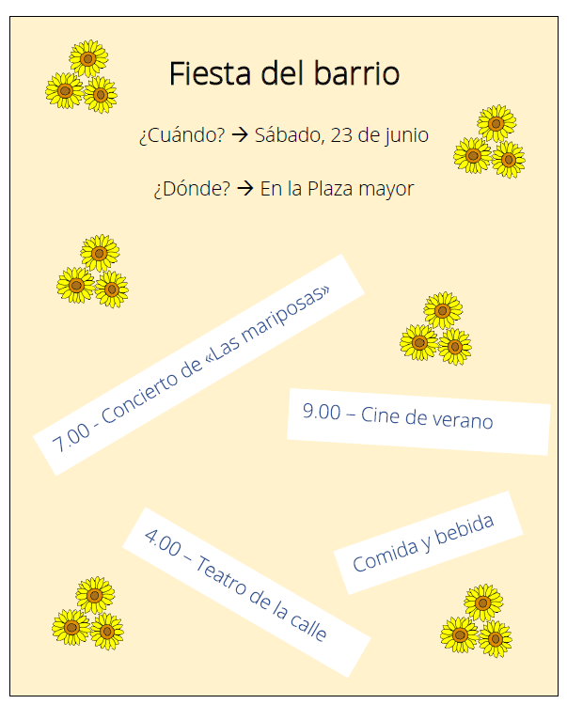

La fiesta del barrio os parece muy interesante. Por eso queréis chatear más tarde para ir a la fiesta juntos/as. Redactad este chat y discutid la posibilidad de ir a la fiesta. Para chatear utilizad la herramienta edupad.ch

